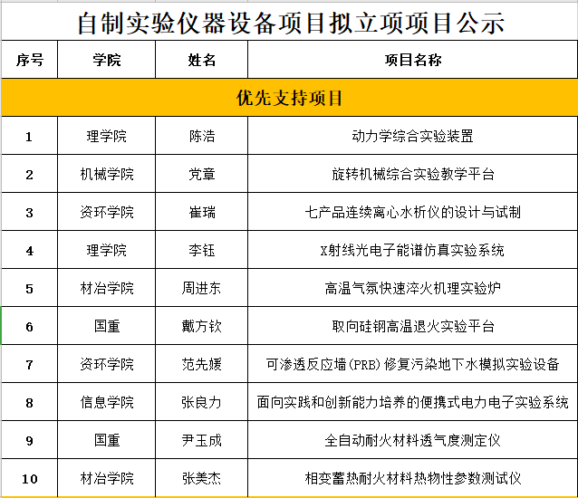**附件1:**

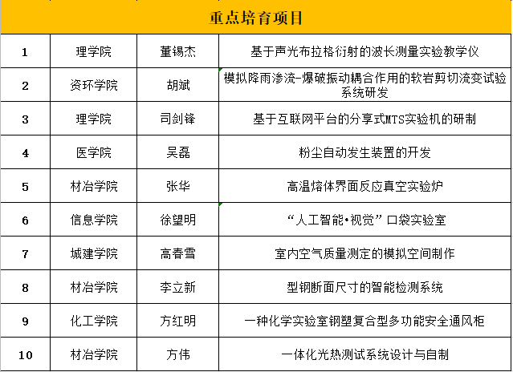

* **注意：**公示期满后，请立项的项目负责人按要求填写计划任务书（见附件2），纸质一式两份，3月31日前交青山校区1405办公室，电子版发至邮箱：[gzc-sys@wust.e](mailto:ddingtao@163.com)du.cn。逾期未交视为自动放弃。